Rallye Lecture Cycle 3 | Le démon de Mehdi  Jean-Hugues Oppel (éditions Mini Syros) |  | 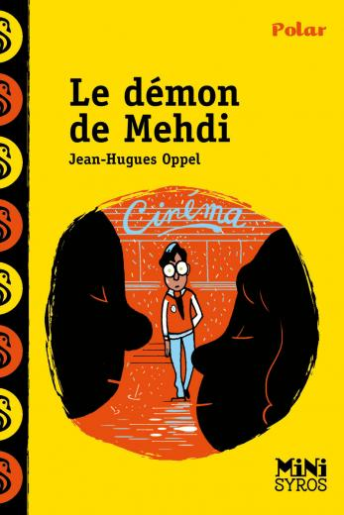
1 - Durant quel mois de l’année cette histoire se déroule-t-elle ?  a) En septembre.  b) En décembre.  c) En mars. |  | 6 - Où sa mère attend-elle Mehdi ?  a) Devant l’école.  b) Devant le cinéma.  c) Devant le stade.
2 - Que fait la mère de Mehdi quand elle réalise qu’elle doit faire des courses ?  a) Elle regarde la télévision.  b) Elle fait des mots croisés.  c) Elle lit un livre. |  | 7 - Avec qui la mère de Mehdi discute-t-elle ?  a) Avec une camarade de Mehdi.  b) Avec une collègue de son mari.  c) Avec une vendeuse de glace.
3 - Avec qui est la petite sœur de Mehdi ?  a) Avec ses grands-parents.  b) Avec ses parents.  c) Avec son frère. |  | 8 - Contre qui Mehdi est-il en colère ?  a) Contre Barbara.  b) Contre Mamadou.  c) Contre Saadia.
4 - Que manque-t-il dans le sac à main de la mère de Mehdi ?  a) Une carte bleue.  b) Un chèque.  c) Des billets. |  | 9 - Que vole Mehdi dans le supermarché ?  a) Des marrons glacés.  b) Un livre.  c) Un jeu vidéo.
5 - Selon son père, pourquoi Mehdi a-t-il pris cet argent ?  a) Car il est amoureux.  b) Car il se fait racketter.  c) Car il a fugué. |  | 10 - Pourquoi sa mère gifle-t-elle Mehdi ?  a) Pour son vol.  b) Pour ses paroles racistes.  c) Pour ses menaces.

Rallye Lecture Cycle 3 |  |  |  |  | Le démon de Mehdi  Jean-Hugues Oppel (éditions Mini Syros)
CORRECTION
1 - Durant quel mois de l’année cette histoire se déroule-t-elle ?  b) En décembre. |  |  |  |  |  |  | 6 - Où sa mère attend-elle Mehdi ?  b) Devant le cinéma.
2 - Que fait la mère de Mehdi quand elle réalise qu’elle doit faire des courses ?  c) Elle lit un livre. |  |  |  |  |  |  | 7 - Avec qui la mère de Mehdi discute-t-elle ?  a) Avec une camarade de Mehdi.
3 - Avec qui est la petite sœur de Mehdi ?  a) Avec ses grands-parents. |  |  |  |  |  |  | 8 - Contre qui Mehdi est-il en colère ?  b) Contre Mamadou.
4 - Que manque-t-il dans le sac à main de la mère de Mehdi ?  c) Des billets. |  |  |  |  |  |  | 9 - Que vole Mehdi dans le supermarché ?  a) Des marrons glacés.
5 - Selon son père, pourquoi Mehdi a-t-il pris cet argent ?  a) Car il est amoureux. |  |  |  |  |  |  | 10 - Pourquoi sa mère gifle-t-elle Mehdi ?  b) Pour ses paroles racistes.
Question | 1 | 2 | 3 | 4 |  | 5 |  | 6 | 7 | 8 | 9 | 10
Points | 1 | 1 | 1 | 1 |  | 1 |  | 1 | 1 | 1 | 1 | 1

